RECOMENDACIÓN UIT-R P.534-4
MÉTODO PARA CALCULAR LA INTENSIDAD DE CAMPO
EN PRESENCIA DE LA CAPA E ESPORÁDICA
(Cuestión UIT-R 221/3)
(1978-1982-1986-1990-1999)
Rec. UIT-R P.534-4
La Asamblea de Radiocomunicaciones de la UIT,
considerando
a) que la propagación por medio de la capa E esporádica es una importante fuente de interferencia en la parte inferior de la banda de las ondas métricas;
b) que el método de cálculo de la intensidad de campo en presencia de la capa E esporádica que figura en el Anexo 1 a la presente Recomendación, ha resultado práctico y fiable;
c) que no existe ningún otro método práctico,
recomienda
1 Que se adopte el método reproducido en el Anexo 1 como método de cálculo de la intensidad de campo en presencia de la capa E esporádica en las latitudes de inclinación magnética baja y media, para la parte superior de la banda de las ondas decamétricas y para la banda de las ondas métricas.
2 Que se reúnan más datos de la frecuencia crítica de la capa E esporádica (foEs) y de la intensidad de campo en la capa E esporádica, particularmente en las regiones de latitud alta. Entretanto, hay que tener precaución cuando se aplique en dichas regiones el método descrito en el Anexo 1.

ANEXO 1
Método de cálculo de la intensidad de campo en presencia de la capa E esporádica

1 Introducción
A continuación se expone un método de cálculo estadístico de la intensidad de campo de las señales que se propagan por medio de la capa E esporádica (Es) en la banda de ondas métricas y quizá también en la parte superior de la banda de ondas decamétricas, hasta una distancia de 4 000 km. Este cálculo se funda en la estrecha correlación que existe entre la intensidad de campo y la frecuencia crítica de la capa E esporádica, foEs, en incidencia vertical en el punto medio del trayecto. Debe señalarse que el método conviene a los circuitos radioeléctricos ionosféricos en ausencia de la propagación ordinaria a través de las capas E o F2. Por lo tanto, cuando se utilice este método con la banda de ondas decamétricas hay que tener cuidado si existe la posibilidad de propagación por la capa ordinaria. (Para la propagación por la capa ordinaria, véase la Recomendación UIT-R P.533.) Los datos proporcionados por esta Recomendación se restringen a latitudes geomagnéticas comprendidas entre ± 60°.
En la región ecuatorial algunos trayectos de propagación ionosférica a distancias medias (500 a 2 000 km) indican claramente una propagación Es que debe distinguirse de los efectos mucho más importantes de la «propagación transecuatorial (PTE)» en la zona. La intensidad de campo de la propagación Es en latitudes bajas es aproximadamente igual a la estimada en este Anexo para latitudes medias. Sin embargo, el parámetro que muestra una gran diferencia es el porcentaje de tiempo en función de la frecuencia crítica de incidencia vertical (foEs) Figs. 2 a 6 para latitudes magnéticas medias. Por tanto, se utilizarán las Figs. 16 a 21 en la región de latitud magnética baja.
Las características de este método son las siguientes:
– la intensidad de campo Es se predice estableciendo una correspondencia estadística entre un valor de atenuación ionosférica y el valor de foEs para una determinada tasa de ocurrencia;
– la atenuación ionosférica de la señal Es se representa mediante una función que asocia la relación entre la frecuencia de la señal f y foEs, con la distancia que separa las estaciones transmisora y receptora medida sobre la superficie de la tierra;
– para evaluar rápida y fácilmente la intensidad de la señal Es se adjuntan algunas curvas de probabilidad y algunos mapas mundiales de foEs.

2 Fórmula para la intensidad de campo en presencia de la capa E esporádica
La intensidad de campo Es o la tensión a la entrada de receptor puede expresarse como sigue:
E = E0 + P + Gt – Lt – Γ dB (1)
E0 = 104,8 – 20 log l dB (1a)
V = V0 + P + Gt + Gr – Lt – Lr – Γ (2)
V0 = 133 – 20 log l – 20 log f (2a)
donde:
E : intensidad de campo prevista (dB(μV/m))
E0 : valor teórico de la intensidad de campo correspondiente a la ley de la inversa de la distancia (dB(μV/m)), en el caso de una potencia radiada de 1 kW, con una antena transmisora isótropa
V : tensión media desarrollada a través de los terminales a la entrada del receptor (dB(V))
V0 : valor teórico de la tensión a la entrada del receptor correspondiente a la ley de la inversa de la distancia, en el caso de una potencia radiada de 1 kW, con una antena receptora y una antena transmisora isótropa, adaptadas a un alimentador de 50  para una frecuencia de señal de f (MHz)
P : potencia del transmisor (dB(1 kW))
Gt : ganancia de la antena transmisora respecto a la antena isótropa (dB)
Gr : ganancia de la antena receptora respecto a la antena isótropa (dB)
Lt : pérdidas, incluidas la pérdida del alimentador y la pérdidas por desadaptación de la antena transmisora (dB)
Lr : pérdidas, incluidas la pérdida del alimentador y la pérdida por desadaptación de la antena receptora (dB)
Γ : atenuación ionosférica (dB) representada con línea de trazo discontinuo en la Fig. 1
l : longitud del trayecto de transmisión (km) (véase la ecuación (5))
f : frecuencia de la señal (MHz).
Para el cálculo por computador, y en caso de propagación Γ por un solo salto, Γ(1 salto) (d ) viene dada aproximadamente por:
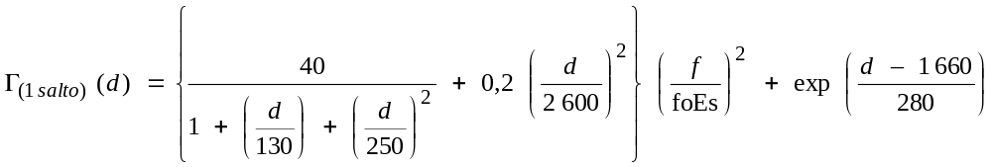 (3)
y para la propagación Γ de dos saltos, Γ(2 salto) (d ) viene dada aproximadamente por:
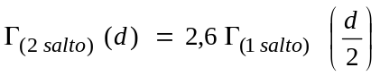 (4)
y
l : longitud del trayecto de transmisión (km) viene dado por:
(5)
donde:
R0 : radio efectivo de la Tierra, 8 500 km
h : altura de la capa Es, 120 km
d : distancia, medida en la superficie, entre las estaciones transmisora y receptora (km)
f : frecuencia de la señal (MHz)
foEs : frecuencia crítica (MHz), de la capa E esporádica con incidencia vertical y una probabilidad de ocurrencia determinada.
La exactitud con que las ecuaciones (3) y (4) reproducen los valores medidos de Γ se indican en la Fig. 1, donde se representan con líneas de trazo interrumpido. La ecuación (3) debe utilizarse exclusivamente para distancias inferiores a 2 600 km y valores de f/foEs situados entre 1 y 8; así el error será inferior a 5 dB. La ecuación (4) sólo deberá utilizarse para distancias de 2 600 a 4 000 km y valores de f/foEs situados entre 2 y 5,5; el error será así inferior a 10 dB.

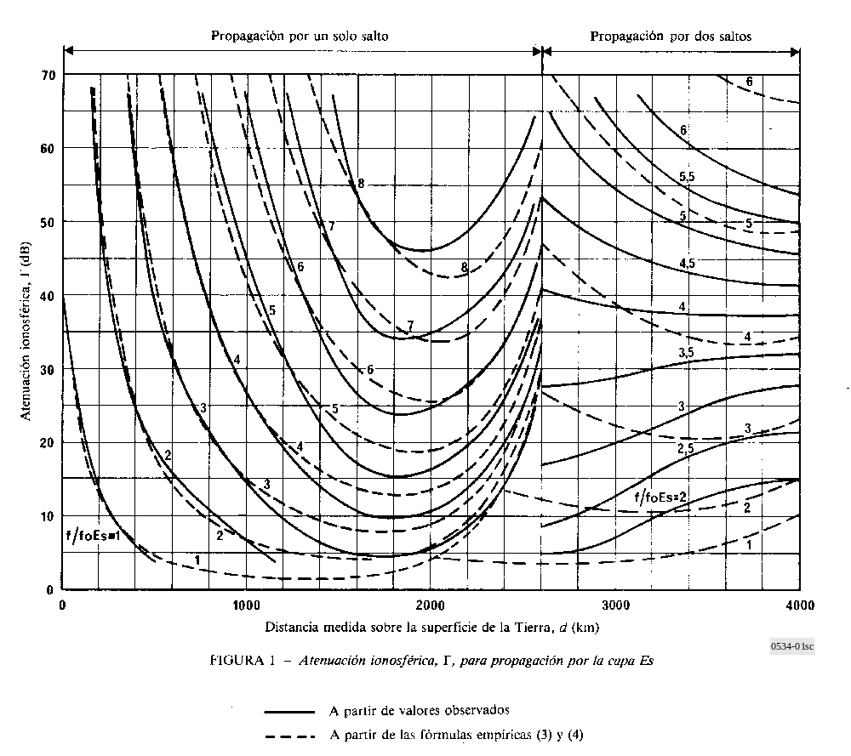
FIGURA 1 [D01]

3 Procedimiento de cálculo de la intensidad de campo en presencia de la capa E esporádica
La intensidad de campo Es puede calcularse como sigue:
Paso 1 : Calcúlese el valor de E0 (o V0) correspondiente al valor dado de l mediante la ecuación (1a) (o la ecuación (2a)).
Paso 2a : (Latitud de inclinación en el punto medio del trayecto fuera de ± 20°) : Léase el valor de foEs para un determinado porcentaje de tiempo de ocurrencia en la región y para la estación deseada, utilizando una de las Figs. 2 a 6. Si se requiere una predicción más exacta, léase el valor del porcentaje del tiempo en que foEs supera los 7 MHz en el punto medio del trayecto utilizando el mapa pertinente de las Figs. 12 a 15, y determínese el valor de foEs trazando una nueva línea sobre la línea pertinente de las Figs. 2 a 6 como se describe en el § 4.1. Si se requiere una predicción de la variación a lo largo del día, léase el valor de foEs en la que corresponda de las Figs. 7 a 11.
Paso 2b : (Latitud de inclinación en el punto medio del trayecto dentro de ± 20°) : Determínese el ángulo de inclinación para el punto de reflexión ionosférica y léase un valor de foEs en un porcentaje de tiempo de ocurrencia determinado bajo la región y estación deseadas utilizando las Figs. 16 a 21.
Paso 3 : Calcúlese el valor de f/foEs.
Paso 4 : Léase mediante las curvas de trazo discontinuo de la Fig. 1, el valor de Γ correspondiente al valor dado de d y al valor de f/foEs calculado, o, como valor aproximado, calcúlese Γ mediante las ecuaciones (3) y (4).
Paso 5 : Calcúlese el valor (predicción) de E (o V) por la ecuación (1) (o (2)) utilizando los valores dados de P, Gt, Gr, Lt y Lr, así como el valor obtenido de Γ.

4 Probabilidad de ocurrencia de foEs
Es preciso establecer claramente las propiedades estadísticas de foEs ya que su comportamiento varía esporádicamente en función del lugar y del tiempo. Para lograr una predicción muy precisa, puede utilizarse el mapa mundial de foEs que figura en la Recomendación UIT-R P.1240. Por otra parte, son también muy útiles los datos estadísticos de foEs en los casos en que interese determinar la tendencia general de variación, en función del tiempo.
Para poder pronosticar el valor medio de la intensidad de campo en presencia de Es, se han preparado las curvas de probabilidad de foEs para las cinco regiones de latitud media de Europa y África del Norte, América del Norte, Asia (Lejano Oriente) y América del Sur y para una zona intermedia situada entre las regiones que se reproducen en las Figs. 2 a 11. Para latitud baja, se han preparado curvas de probabilidad de foEs para América, Asia y África como se indica en las Figs. 16 a 21. Las características de la región de latitud alta tienen que establecerse más claramente en el futuro.

4.1 Latitudes medias
Para facilitar la determinación de las características geográficas detalladas de foEs, se acompañan mapas mundiales que indican el porcentaje de tiempo en el que foEs es igual o superior a 7 MHz durante los meses de mayo a agosto (verano septentrional), noviembre a febrero (verano austral), marzo, abril, septiembre y octubre (meses equinocciales, Norte y Sur) y los doce meses del año. Estos mapas se encuentran en las Figs. 12 a 15. Como puede verse, los mapas mundiales indican los contornos de porcentaje de tiempo entre 60° de latitud geomagnética (o dipolo) Norte y Sur. Se excluye también una región de latitud baja en ambos lados del ecuador de inclinación.
Las Figs. 2 a 6 representan la relación existente entre el valor de foEs y sus porcentajes de tiempo de aparición. En estas Figuras, las curvas relativas a los meses de verano, a los meses de invierno y a los meses de equinoccio son las líneas rectas que unen dos puntos correspondientes a porcentajes de tiempo para los cuales foEs excede de 7 MHz y 10 MHz, respectivamente. Estas curvas se rigen por la llamada regla de Phillips que ilustra su dependencia de la frecuencia. Esta regla es estrictamente empírica y da buenos resultados en latitudes medidas para porcentajes de tiempo inferiores al 30% y con frecuencias superiores a foE, frecuencia crítica de la capa E normal. Hay que tener cuidado cuando se utilice la regla de Phillips en frecuencias superiores a unos 100 MHz y en latitudes ecuatoriales y elevadas. La regla de Phillips se representa por:
log p = a + b f (6)
donde:
p : probabilidad de aparición de foEs > f
f : frecuencia (MHz)
a y b : constantes ajustables, tales que b sea la pendiente en una representación de log p en función de f.
Una curva que muestra la media anual, da valores de porcentaje de tiempo aproximadamente iguales a un tercio de los valores correspondientes a los meses de verano, para un porcentaje de tiempo pequeño. A título de referencia, se han añadido curvas de probabilidad a las respectivas figuras correspondientes a las horas diurnas (08h00-23h00) en los meses estivales, que es cuando se observa una mayor intensidad en la región E esporádica.
En el caso de que el valor del porcentaje de tiempo de aparición de foEs para 7 MHz, obtenido mediante los mapas de las Figs. 12, 13, 14 ó 15, difiera del obtenido mediante la curva de probabilidad media para una región de las Figs. 2 a 6, se puede determinar un valor de foEs para un determinado porcentaje de tiempo utilizando una nueva curva de probabilidad que se traza paralelamente a la curva original en la región respectiva, a una distancia equivalente a la diferencia entre ambos valores.
Las Figs. 7 a 11 muestran las variaciones a lo largo del día de la ocurrencia de foEs en periodos de cuatro horas, en las cuatro regiones antes mencionadas para los meses estivales y no estivales, de conformidad con sus características diferenciales. Se observa un mínimo bien definido de foEs poco después del mediodía en las regiones B y C, sobre todo en verano. A los fines de una predicción detallada del comportamiento de la intensidad de la señal Es, sería quizá necesario representar las variaciones a lo largo del día de foEs en periodos inferiores a cuatro horas.

4.2 Latitudes bajas
Las Figs. 16 a 21 muestran la relación entre el valor de foEs y el porcentaje de tiempo de su ocurrencia para latitudes bajas. En estas Figuras se observa una clara diferencia entre un cinturón muy estrecho alrededor de la inclinación magnética cero (ángulo de inclinación de ± 6°) y la región adyacente de hasta ± 20° de inclinación, que pudieran denominarse regiones ecuatoriales y subecuatoriales respectivamente. Como se observa al comparar las Figs. 2 a 6, la región subecuatorial, pero no la ecuatorial, está sujeta a la ley de Phillips.

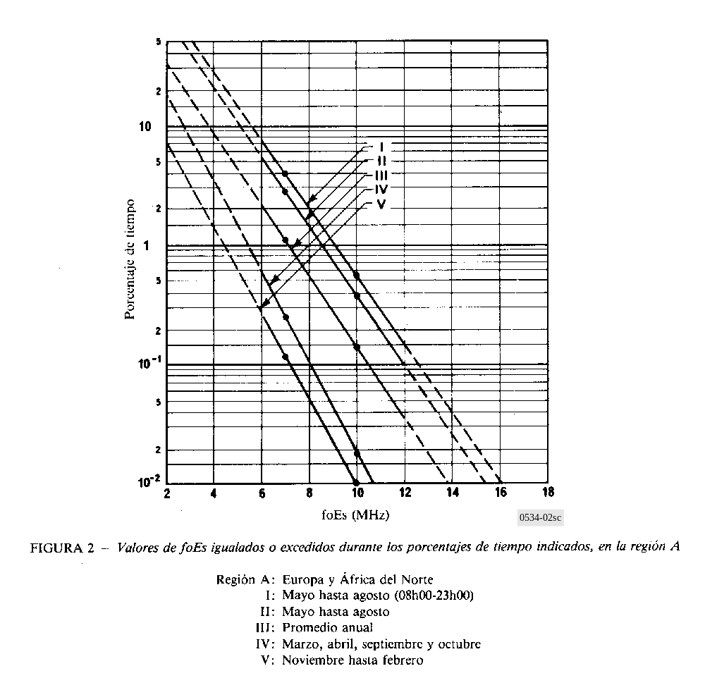
FIGURA 2 [D02]

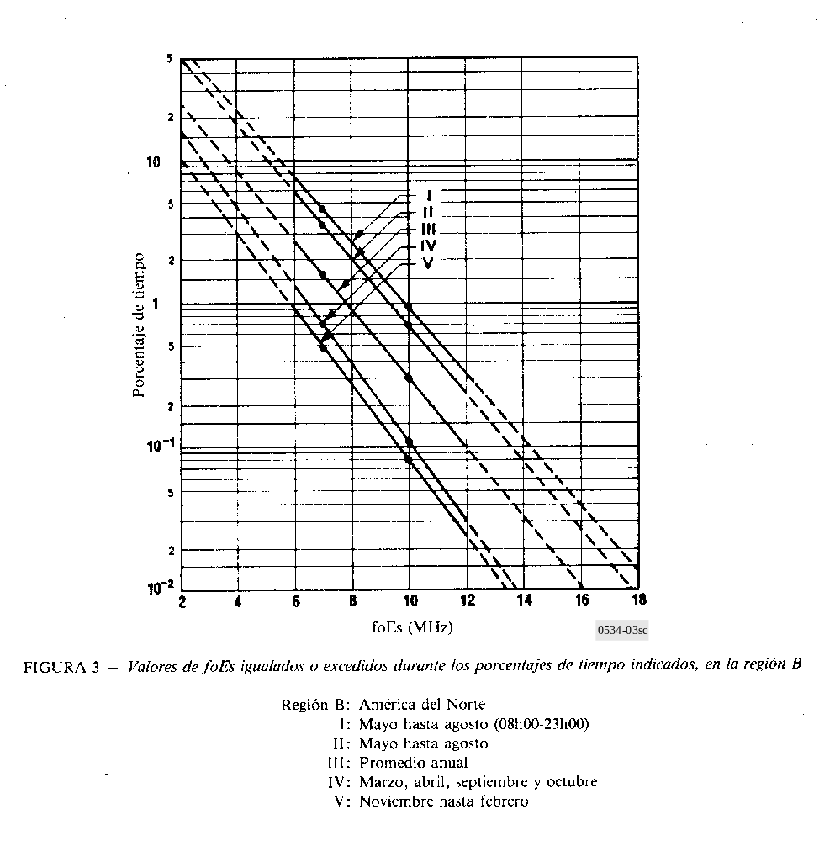
FIGURA 3 [D03]

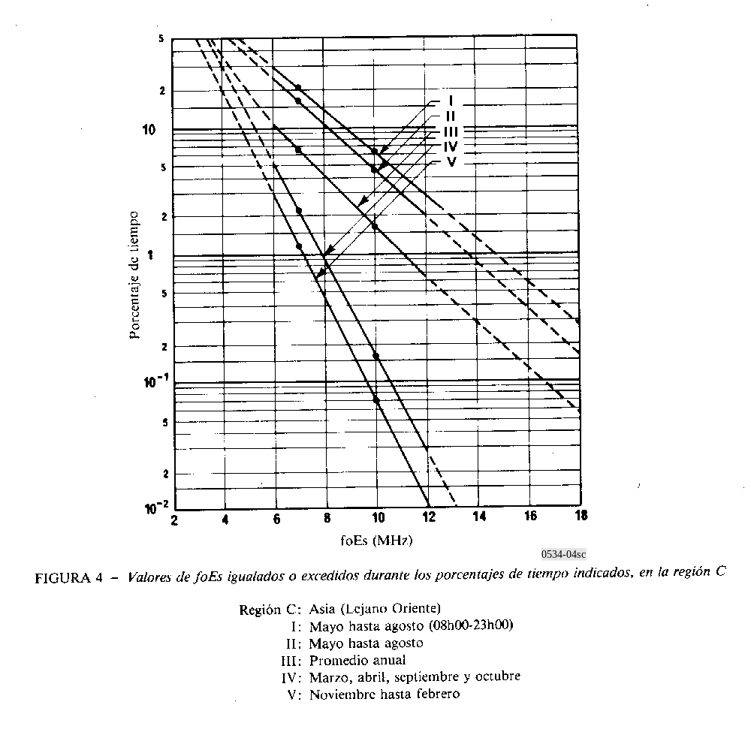
FIGURA 4 [D04]

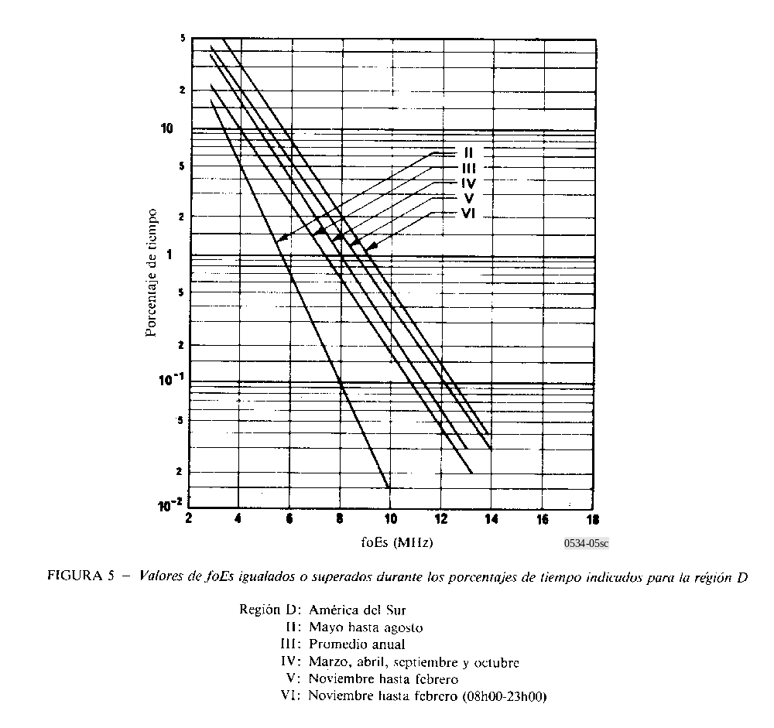
FIGURA 5 [D05]

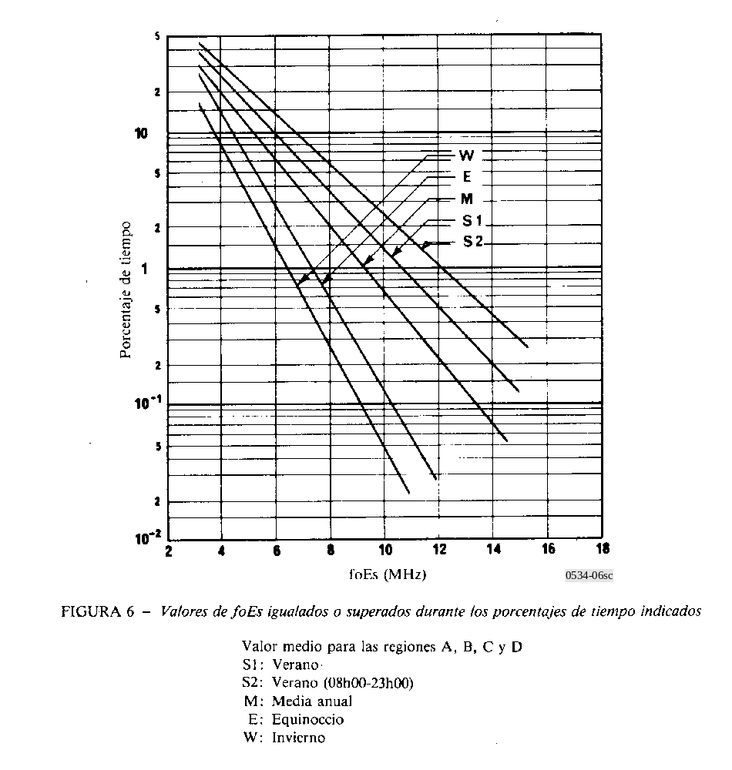
FIGURA 6 [D06]

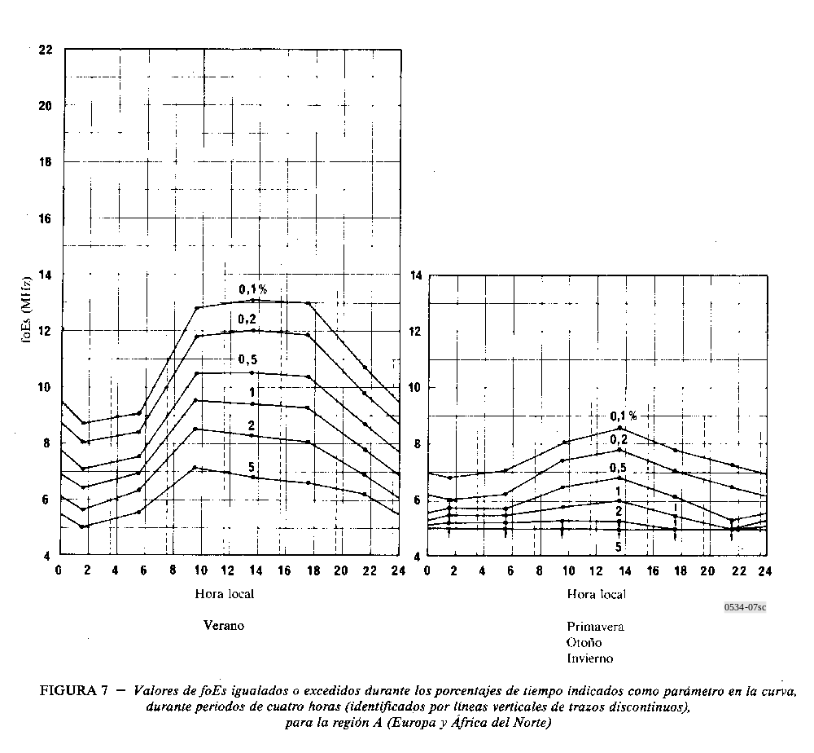
FIGURA 7 [D07]

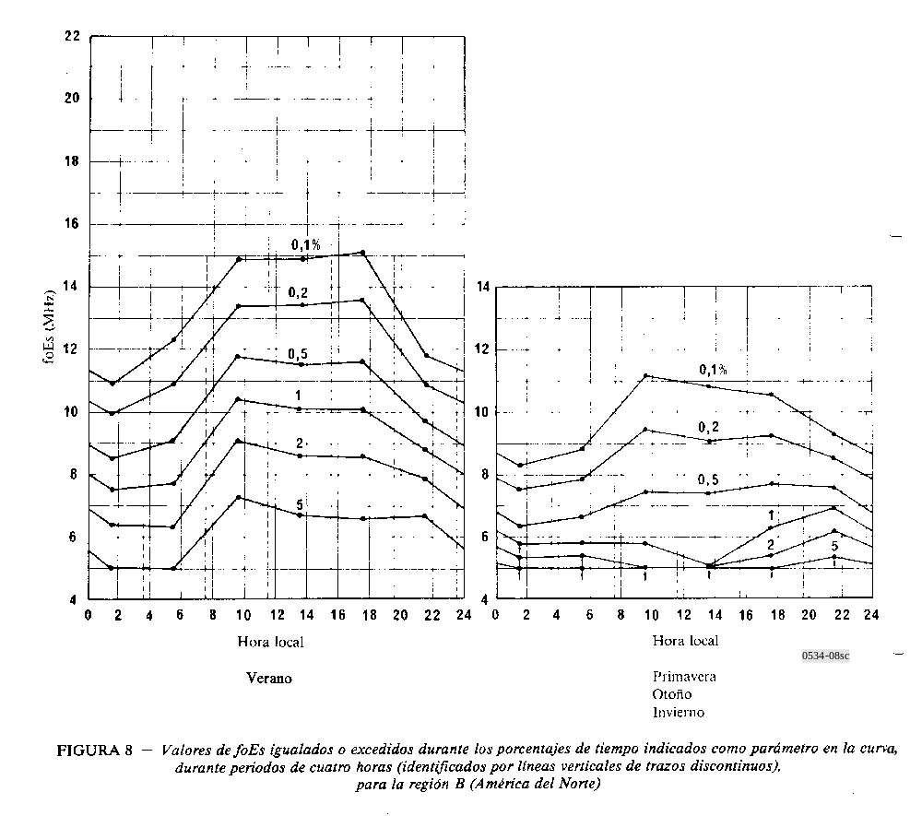
FIGURA 8 [D08]

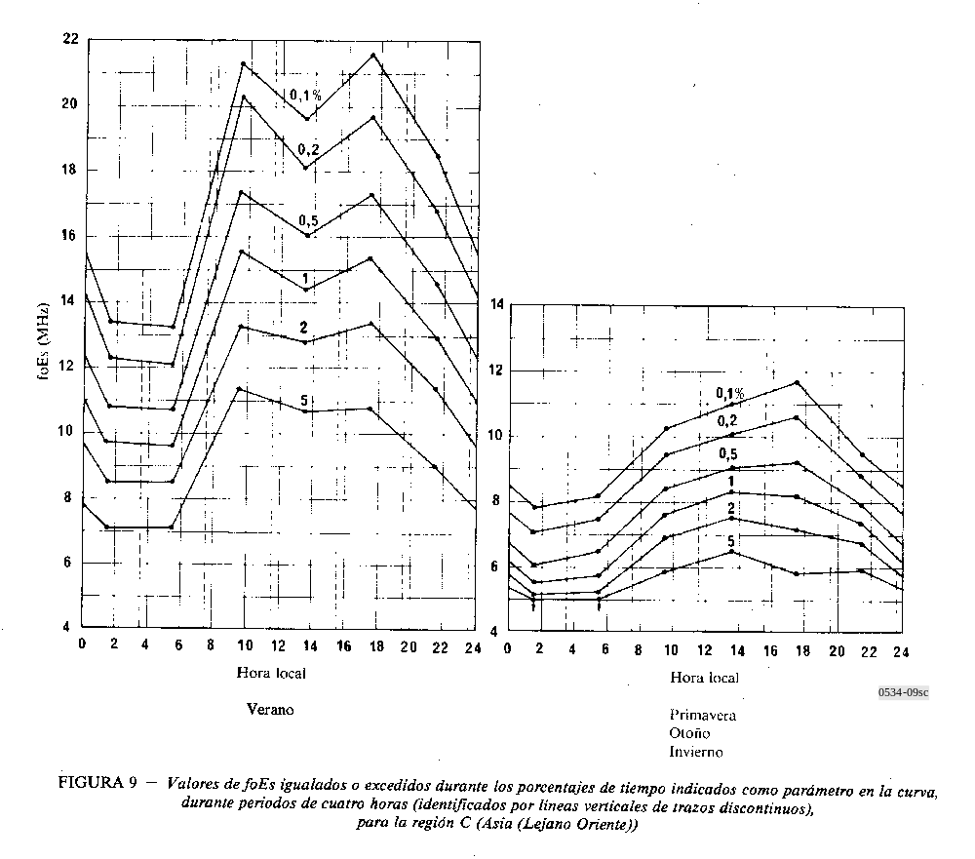
FIGURA 9 [D09]

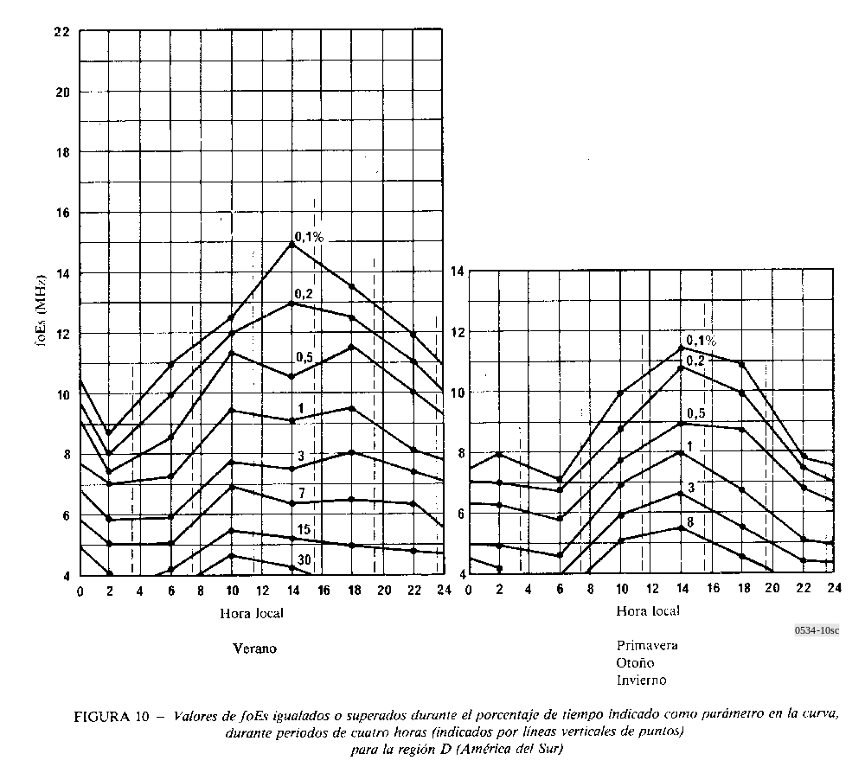
FIGURA 10 [D10]

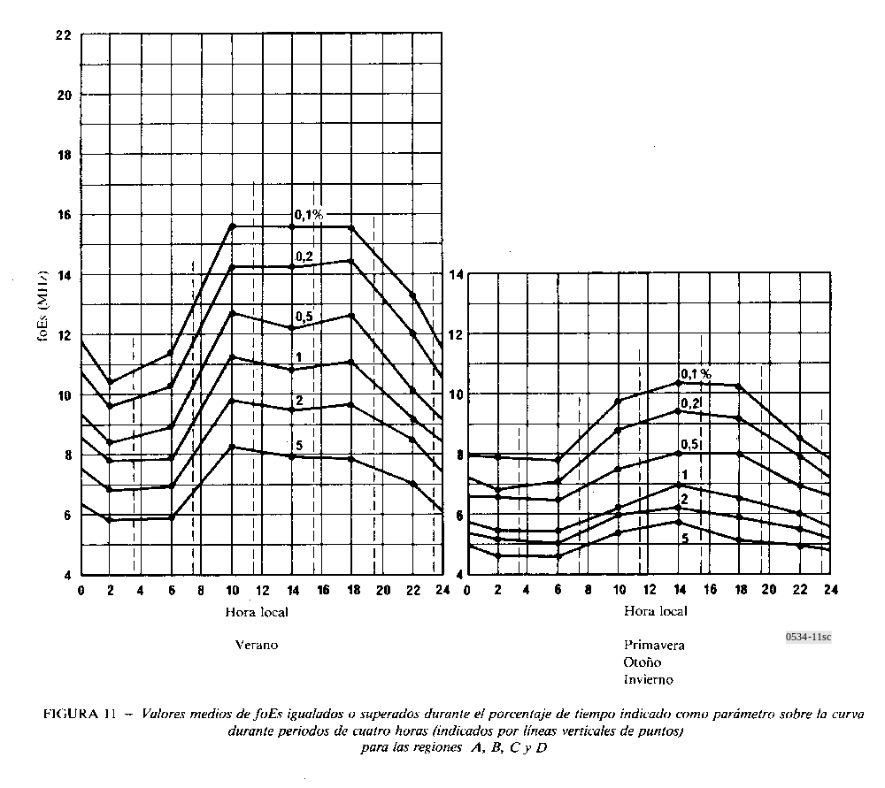
FIGURA 11 [D11]

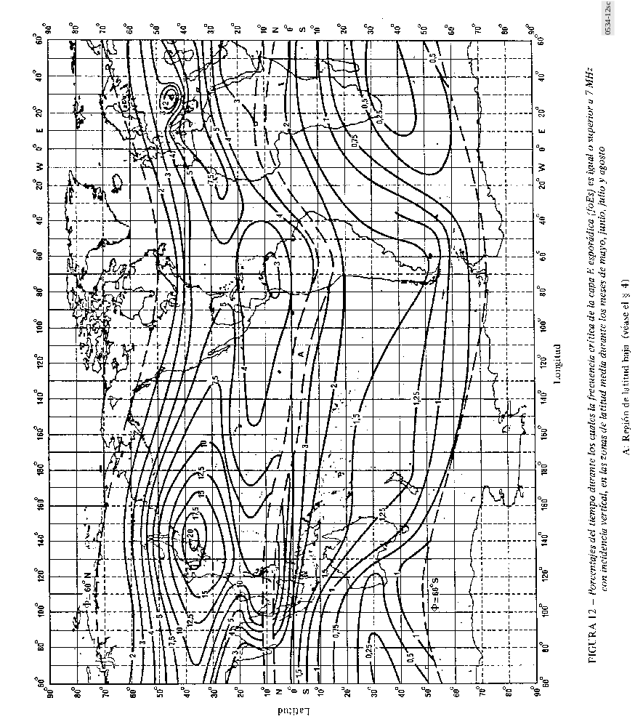
FIGURA 12 [D12]

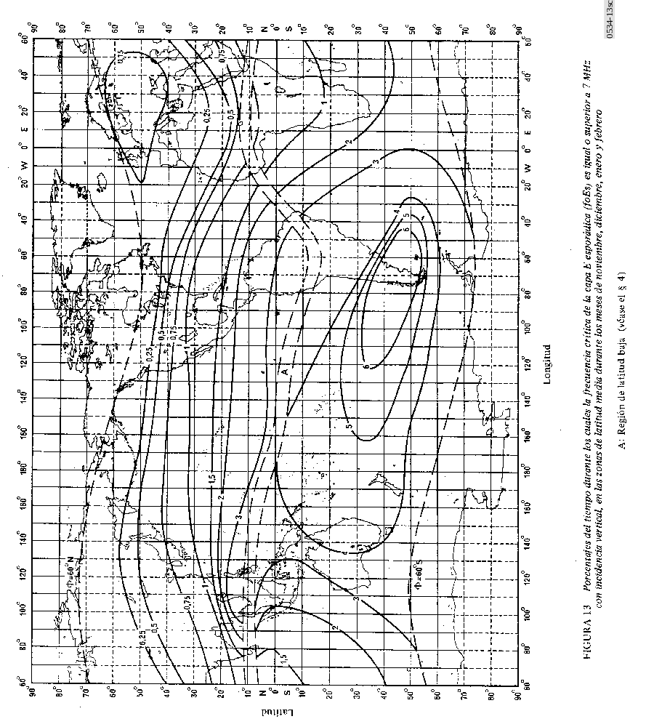
FIGURA 13 [D13]

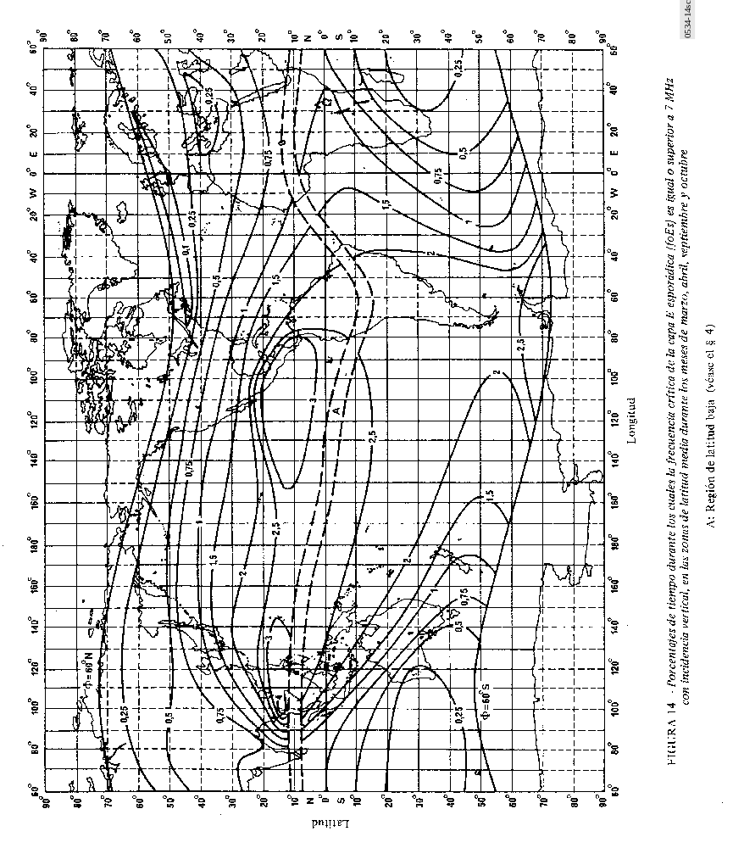
FIGURA 14 [D14]

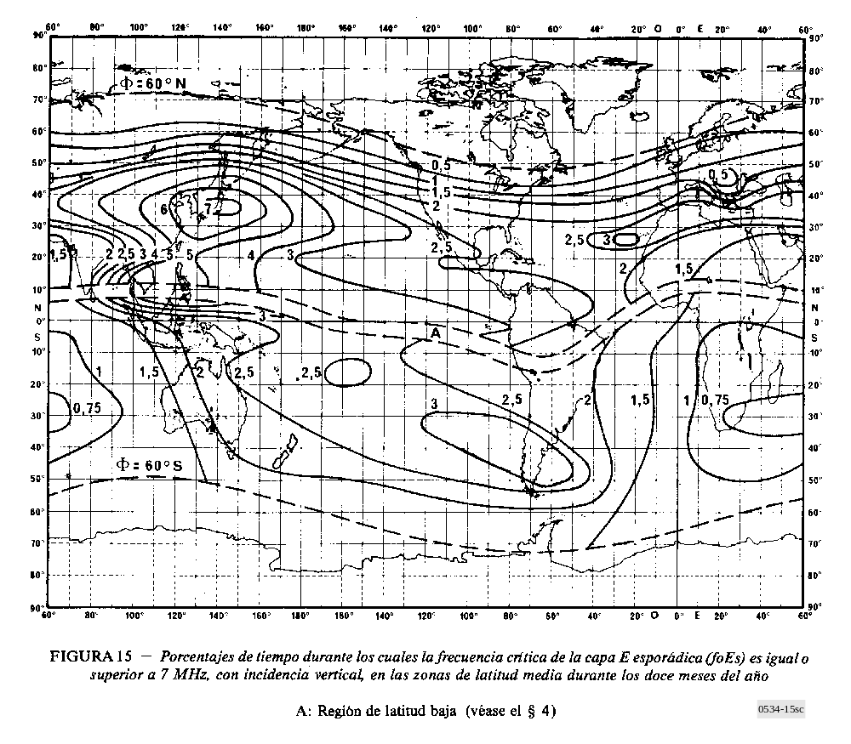
FIGURA 15 [D15]

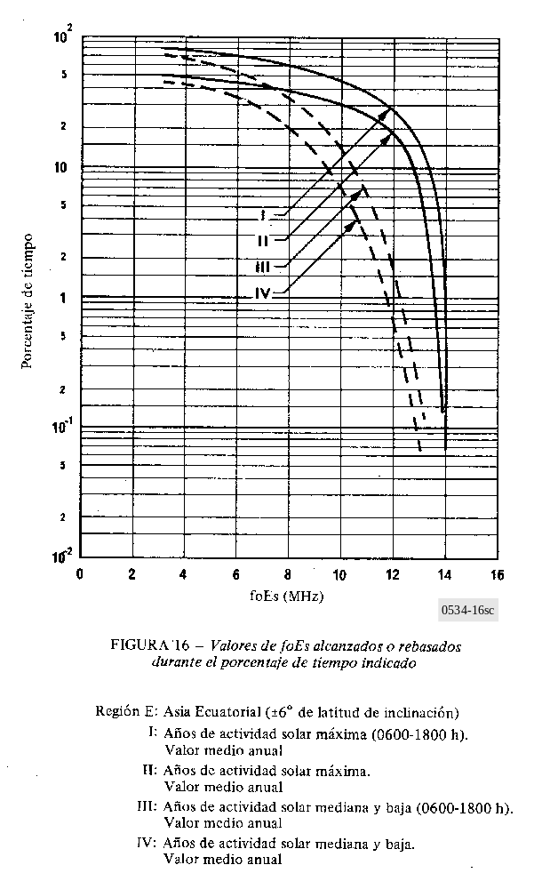
FIGURA 16 [D16]

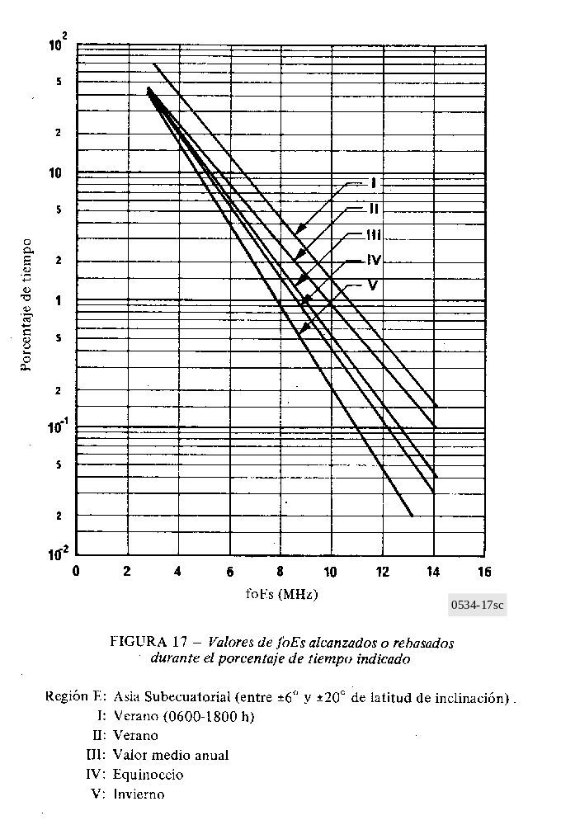
FIGURA 17 [D17]

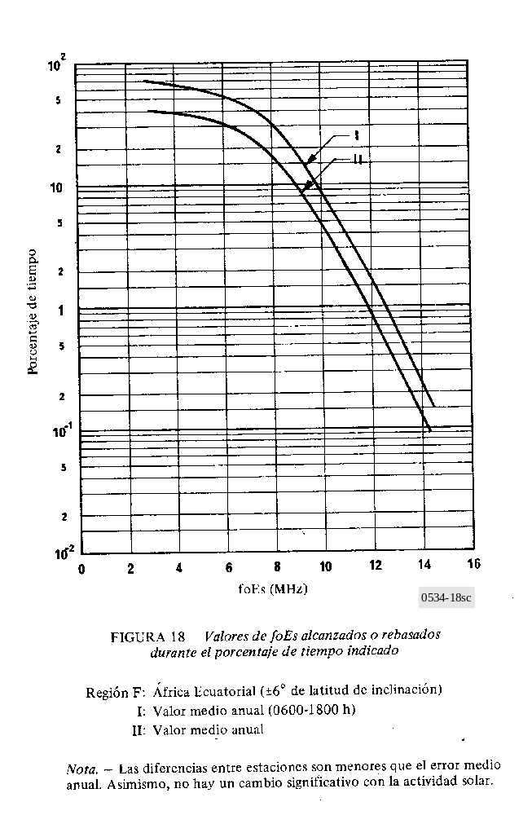
FIGURA 18 [D18]

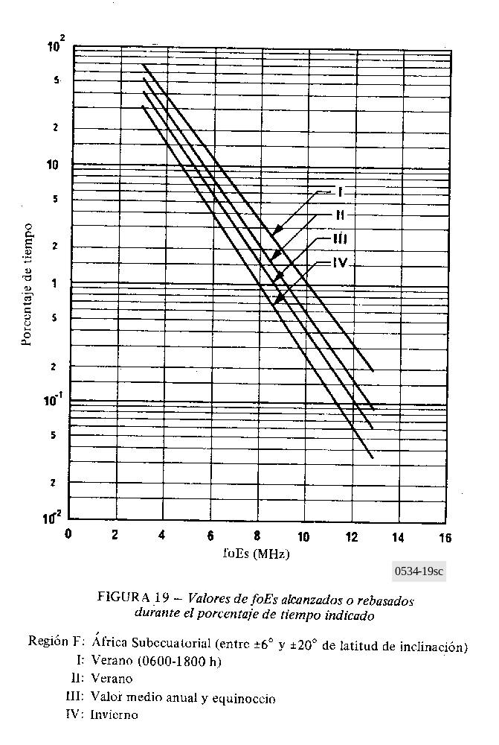
FIGURA 19 [D19]

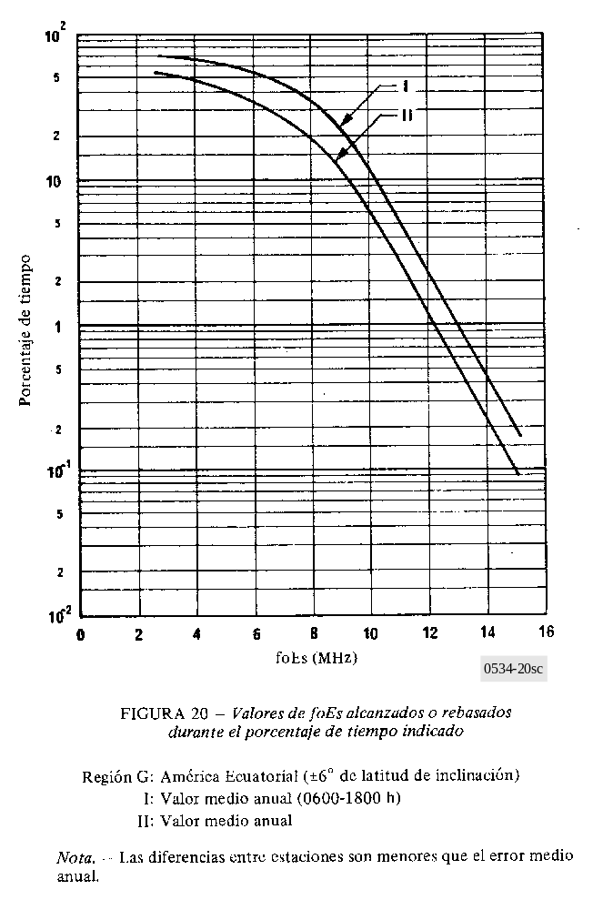
FIGURA 20 [D20]

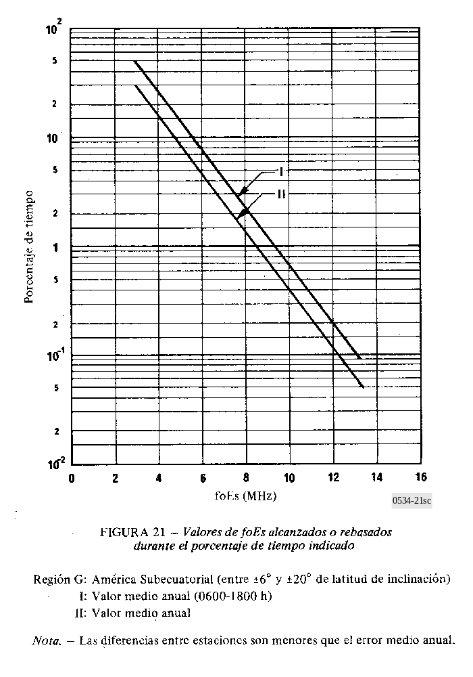
FIGURA 21 [D21]

